采购编号：XYJTZMCG【2019】048号

2019年夏季防暑降温药品采购项目

询
价
文
件

中国·四川·泸州
泸州市江阳区醉美城市公园管理有限公司 共同
泸州市江阳区洁阳物业管理有限公司 编制
2019年7月
目录
第一章 询价公告 3
第二章 询价须知 5
一、供应商须知附表 5
第三章 采购要求 7
第四章 询价回函 9
一、报价函 9
二、报价表 10
三、法定代表人授权书 11
四、供应商基本情况表 12
五、法律证明文件 13
六、承诺函 14
七、技术服务应答表 15
八、询价保证金退还申请书 16
第五章 采购合同（草案） 17

第一章 询价公告
根据公司运营管理需要，我公司拟对 2019年夏季防暑降温药品 采用 询价 方式进行采购，特邀请符合本次采购要求的供应商参加报价。
一、采购项目基本情况
1.项目编号：XYJTZMCG【2019】048号。
2.采购项目名称：2019年夏季防暑降温药品采购项目。
3.采购人：泸州市江阳区醉美城市公园管理有限公司、泸州市江阳区洁阳物业管理有限公司。
二、资金情况
资金来源及最高限价金额：企业自筹资金，最高限价22.50万元。
三、采购项目简介：
采购人采购的防暑降温药品为：藿香正气液、风油精、十滴水、人丹，具体详见第三章。
四、供应商邀请方式
本次询价邀请在全国公共资源交易平台（四川省泸州市）(http://www.lzsggzy.com)和泸州兴阳投资集团有限公司网站（www.xytzjt.cn）上以公告形式发布。
五、供应商参加本次采购活动应具备下列条件：
1.具有独立承担民事责任能力的法人或其他组织；
2.具有履行合同所必须的设备和专业技术能力；
3.法律、行政法规规定的其他条件；
4.采购人根据采购项目提出的特殊条件；
5.具有药品销售资格。
六、严禁参加本次采购活动的供应商
按有关规定执行。
七、询价通知书获取方式、时间、地点：
询价文件在全国公共资源交易平台（四川省泸州市）(http://www.lzsggzy.com/)和泸州兴阳投资集团有限公司网站（www.xytzjt.cn）上公布，请有意参加竞价的供应商自行下载，不需现场报名领取资料。
八、递交响应文件截止时间：2019年7月11日10:00时（北京时间）。
九、递交响应文件方式、地点：
响应文件必须在递交响应文件截止时间前送达询价地点。逾期送达、密封和标注错误的响应文件，采购人恕不接待。本次采购不接收邮寄的响应文件。
十、本询价公告在全国公共资源交易平台（四川省泸州市）(http://www.lzsggzy.com)和泸州兴阳投资集团有限公司网站（www.xytzjt.cn）上发布。
十一、现场递交响应文件地点：泸州兴阳投资集团有限公司第二会议室（泸州市江阳区张坝桂圆林景区西大门综合楼2F-F02会议室）。
十二、联系方式
采购人：泸州市江阳区醉美城市公园管理有限公司、泸州市江阳区洁阳物业管理有限公司
通讯地址：泸州市江阳区张坝桂圆林西大门综合楼2楼A20室
邮编：646000
联系人：张先生
联系电话：0830-6522549

泸州市江阳区醉美城市公园管理有限公司
泸州市江阳区洁阳物业管理有限公司
2019年7月5日

第二章 询价须知

一、供应商须知附表
序号 | 应知事项 | 说明和要求
1 | 确定邀请询价的供应商数量和方式 | 本次询价邀请的供应商数量：无限制  本次采购采取公告的方式邀请参加询价的供应商。
2 | 采购预算 | 采购预算：22.50万元；  超过采购预算的报价无效。
3 | 最高限价 | 最高限价：22.50万元；  超过最高限价的报价无效。
4 | 联合体询价 | 不允许联合体询价
5 | 询价书要求 | 按询价回函要求编写，并签字盖章。  只能一次报价，报价结果唯一。
6 | 结果确定 | 最低价（总价）中选，报价相同的，询价人随机抽选。
7 | 询价情况结果公告 | 询价结果在泸州兴阳投资集团有限公司网站上公告。
8 | 询价保证金 | 金 额：￥5000元（大写：人民币 伍仟元整）；  交款方式：转账（必须由申请人基本帐户转出）；  收款单位：泸州市江阳区醉美城市公园管理有限公司；  开 户 行：泸州市商业银行股份有限公司营业部；  银行账号：2010900000165766；  截止时间：递交响应文件截止时间前（询价保证金的交纳以银行到账时间为准）。  注：询价保证金于结果公示期结束后退还，联系人：艾女士 17309054835。
9 | 履约保证金 | 金额：合同总金额的10%。  交款方式：转账（必须由申请人基本帐户转出）。  收款单位：泸州市江阳区醉美城市公园管理有限公司；  开 户 行：泸州市商业银行股份有限公司营业部；  银行账号：2010900000165766；  截止时间：合同签订前。
10 | 询价文件咨询 | 联系人：张先生  联系电话：0830-6522549
11 | 询价过程、结果工作咨询 | 联系人：张先生  联系电话：0830-6522549
12 | 成交通知书领取 | 采购结果公告在泸州兴阳投资集团有限公司网站上发布后，请成交供应商凭有效身份证明证件到泸州兴阳投资集团有限公司领取成交通知书。
13 | 供应商投诉 | 投诉受理单位：泸州兴阳投资集团有限公司。  联系人：刘先生。  联系电话：0830-6522169。  联系地址：/。  邮政编码：/。  注：参照《中华人民共和国政府采购法实施条例》的规定，供应商投诉事项不得超出已质疑事项的范围。
14 | 报价有效期 | 投标截止后30天。
15 | 交付期 | 成交合同签订后15个日历日完成。
16 | 询价截止时间 | 2019年7月11日10:00（北京时间）
17 | 询价地点 | 泸州兴阳投资集团有限公司第二会议室（江阳区张坝桂圆林西大门综合楼2F-F02会议室）。
18 | 询价文件数量 | 询价文件正本一份、副本一份。

第三章 采购要求
一、项目概况
因工作需要，采购人拟对2019年夏季防暑降温药品（藿香正气液、风油精、十滴水、人丹）进行集中采购。成交后，供应商凭成交通知书分别与泸州市江阳区醉美城市公园管理有限公司、泸州市江阳区洁阳物业管理有限公司签订合同。
二、采购清单及技术参数表
名称 | 规格 | 参考图片 | 单位 | 暂定  数量 | 备注
太极藿香正气液 | 10支/盒 | 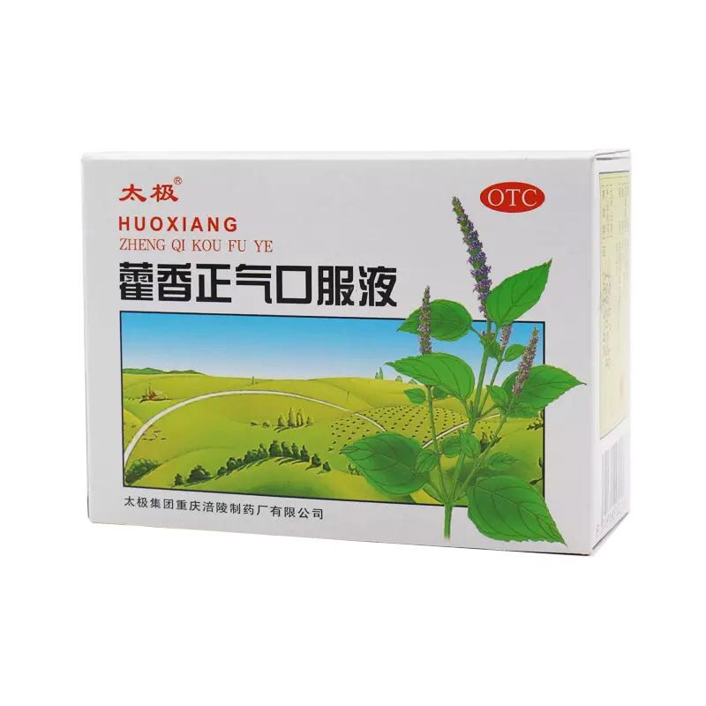 | 盒 | 7470
水仙风油精 | 3ml/瓶 | 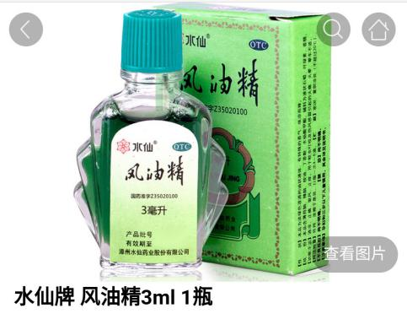 | 瓶 | 7470
逢春十滴水 | 100ml/瓶 | 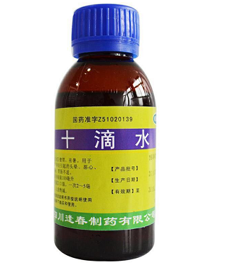 | 瓶 | 7470
王老吉人丹 | 1.725g/盒 | 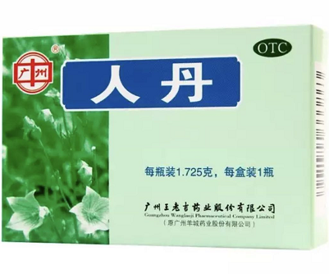 | 盒 | 7470
注：1．本表数量为暂定数量，最终数量按照询价人实际采购并经验收合格的数量为准。
2．表中，醉美公司暂定数量为6470份，洁阳公司暂定数量为1000份，成交后分别与2家公司签订合同。
三、交货要求
1．供货时间：合同签订后15个日历日内完成供货。
2．运输及包装方式的要求：由供应商免费负责送货，包装为原厂全新包装。
3．交货地点：采购人指定地点，暂定江阳公园。
四、其他要求
1．供应商提供产品必须是全新正品，且符合国家标准（无国标的按行业标准、企业标准，以此类推）。如供应商提供假冒伪劣产品，采购人有权要求停止供货或拒收，并向相关部门进行举报。
2．药品有效期在1年半以内的，供应商所供药品距过期时间不低于6个月；药品有效期在2年及以上的，供应商所供药品距过期时间不低于12个月。
3．交货过程中如发现漏袋、损坏等质量不合格情况，供应商应免费无条件、快速的予以更换；否则，采购人有权拒绝收货。
4．供应商经营产品如出现严重质量问题，暂停供应商供货，并追究相关法律责任。
5．成交供应商须指派专人负责与采购人联系供货及售后服务事宜，并在合同签订后15个日历日内将货物送到采购人指定地点（暂定泸州市江阳区江阳公园内）。
6．本项目无定金和预付款，供货完成验收合格后由采购人一次性付清货款。

第四章 询价回函

一、报价函
XXX（采购单位名称）：
1.我方全面研究了“XXXXXX”项目询价通知书（项目编号：XXXX），决定参加贵单位组织的本项目询价采购。
2.我方自愿按照询价通知书规定的各项要求向采购人提供所需货物/服务。
3.一旦我方成交，我方将严格履行采购合同规定的责任和义务。
4.我方同意本询价通知书依据《四川省政府采购当事人诚信管理办法》（川财采〔2015〕33号文件）对我方可能存在的失信行为进行惩戒。
5.我方为本项目提交的响应文件正本1份，副本1份，用于询价报价。
6.我方愿意提供贵单位可能另外要求的，与询价报价有关的文件资料，并保证我方已提供和将要提供的文件资料是真实、准确的。
7.交货期，成交合同签订后15个日历日。
8.本次询价，我方报价为： 元，报价有效期为询价通知书规定的起算之日起30天。

供应商名称：XXX（盖单位公章）
法定代表人或授权代表（签字或盖章）：XXX
通讯地址：XXX
邮政编码：XXX
联系电话：XXX
传真：XXX
日期：XXX年XXX月XXX日

二、报价表
名称 | 规格型号 | 单位 | 暂定  数量 | 单价（元） | 小计金额（元）
太极藿香正气液 | 10支/盒 | 盒 | 7470
白云山风油精 | 6ml/瓶 | 瓶 | 7470
逢春十滴水 | 100ml/瓶 | 瓶 | 7470
王老吉人丹 | 1.725g/盒 | 盒 | 7470
合计 | 小写：
合计 | 大写：

注：1.所有报价均用人民币表示，所报价格（单价）是验收单价，其单价即为履行合同的固定单价，包括但不限于运输、包装、人工、材料、装卸、售后、管理费、利润、税金等完成本项目所需全部费用。最终数量按照经验收合格的实际供货数量进行结算。
2. 表中，醉美公司暂定数量为6470份，洁阳公司暂定数量为1000份，成交后分别与2家公司签订合同。

供应商名称： （盖单位公章）
法定代表人或授权代表（签字或盖章）：
日 期： 年 月 日

三、法定代表人授权书
XXX（采购单位名称）：
本授权声明：XXX（单位名称）,XXX（法定代表人姓名、职务）授权XXX（被授权人姓名、职务）为我方参加XXX项目（采购编号：XXX）询价采购活动的合法代表，以我方名义全权处理该项目有关询价、报价、签订合同以及执行合同等一切事宜。
特此声明。

供应商名称：XXX（盖单位公章）
法定代表人（签字或盖章）：XXX
职务：XXX
被授权人签字：XXX
职务：XXX
日期：XXX年XXX月XXX日

四、供应商基本情况表
供应商名称
注册地址 |  |  |  |  |  | 邮政编码
联系方式 | 联系人 |  |  |  |  | 联系电话
联系方式 | 传真 |  |  |  |  | 网址
组织结构
法定代表人 | 姓名 |  | 技术职称 |  |  |  | 联系电话
技术负责人 | 姓名 |  | 技术职称 |  |  |  | 联系电话
成立时间 |  |  | 员工总人数：
企业资质等级 |  |  | 其中 |  | 项目经理
营业执照号 |  |  |  |  | 高级职称人员
注册资金 |  |  |  |  | 中级职称人员
开户银行 |  |  |  |  | 初级职称人员
账号 |  |  |  |  | 技工
经营范围
备注

供应商名称：XXX（盖单位公章）
法定代表人或授权代表（签字或盖章）：XXX
日期：XXX年XXX月XXX日

五、法律证明文件
1．供应商需提供有效期内的营业执照副本、机构代码证副本和税务登记证副本复印件或工商行政管理局核发加载统一社会信用代码的营业执照副本复印件（加盖公章）；
2.药品销售资格证书复印件（加盖公章）；
3.询价保证金银行转账凭证复印件（加盖公章）。

六、承诺函
XXX（采购单位名称）：
我公司作为本次询价项目供应商，根据询价通知书要求，现郑重承诺如下：
一、具备《中华人民共和国政府采购法》第二十二条第一款和本项目规定的条件：
（一）具有独立承担民事责任的能力；
（二）具有良好的商业信誉和健全的财务会计制度；
（三）具有履行合同所必需的设备和专业技术能力；
（四）有依法缴纳税收和社会保障资金的良好记录；
（五）参加政府采购活动前三年内，在经营活动中没有重大违法记录；
（六）法律、行政法规规定的其他条件；
（七）根据采购项目提出的特殊条件。
二、完全接受和满足本项目询价通知书中规定的实质性要求，如对询价通知书有异议，已经在递交响应文件截止时间届满前依法进行维权救济，不存在对询价通知书有异议的同时又参加询价以求侥幸成交或者为实现其他非法目的的行为。
三、在参加本次采购活动中，不存在与单位负责人为同一人或者存在直接控股、管理关系的其他供应商参与同一合同项下的政府采购活动的行为。
四、在参加本次采购活动中，不存在和其他供应商在同一合同项下的采购项目中，同时委托同一个自然人、同一家庭的人员、同一单位的人员作为代理人的行为。
五、如果有《四川省政府采购当事人诚信管理办法》（川财采[2015]33号）规定的记入诚信档案的失信行为，将在响应文件中全面如实反映。
六、响应文件中提供的能够给予我公司带来优惠、好处的任何资料和技术、服务、商务等响应承诺情况都是真实的、有效的、合法的。
七、如本项目询价采购过程中需要提供样品，则我公司提供的样品即为成交后将要提供的成交产品，我公司对提供样品的性能和质量负责，因样品存在缺陷或者不符合采购文件要求导致未能成交的，我公司愿意承担相应不利后果。
本公司对上述承诺的内容事项真实性负责。如经查实上述承诺的内容事项存在虚假，我公司愿意接受以提供虚假材料谋取成交的法律责任。

供应商名称：XXXX（盖章）
法定代表人或者授权代表（签字）：XXXX
日期：XXX年XXX月XXX日

七、技术服务应答表

序号 | 询价文件要求 | 供应商响应情况
1 | 供应商提供产品必须是全新正品，且符合国家标准（无国标的按行业标准、企业标准，以此类推）。如供应商提供假冒伪劣产品，采购人有权要求停止供货或拒收，并向相关部门进行举报。
2 | 药品有效期在1年半以内的，供应商所供药品距过期时间不低于6个月；药品有效期在2年及以上的，供应商所供药品距过期时间不低于12个月。
3 | 交货过程中如发现漏袋、损坏等质量不合格情况，供应商应免费无条件、快速的予以更换；否则，采购人有权拒绝收货。
4 | 供应商经营产品如出现严重质量问题，暂停供应商供货，并追究相关法律责任。
5 | 成交供应商须指派专人负责与采购人联系供货及售后服务事宜，并在合同签订后15个日历日内将货物送到采购人指定地点（暂定泸州市江阳区江阳公园内）。
6 | 本项目无定金和预付款，供货完成验收合格后由采购人一次性付清货款。

供应商名称：XXX（盖单位公章）
法定代表人或授权代表（签字）：XXX
日 期：XXX

八、询价保证金退还申请书
致： （采购人）
我公司参加了贵单位 （项目名称/项目编号）的竞价，同时按招标文件的规定交纳了人民币 （大写） （小写） 的投标保证金。现招标工作已经结束，按照招标文件的规定，特向贵单位申请退还本项目的投标保证金。
开户名称：
银行账号：
开户行：
联系人：
联系电话：
如果提供的账号信息有误或因账户信息变更未及时通知，一切后果均由本单位自行负责。

供应商名称：XXX（盖单位公章）
法定代表人或授权代表（签字）：XXX
日 期：XXX

注：询价保证金于结果公示期结束后退还，联系人：艾女士 17309054835。

第五章 采购合同（草案）

2019年夏季防暑降温药品采购合同

项 目 名 称：
采购方（甲方）：
供货方（乙方）：

签 订 地 点： 泸州市 江阳区
签 订 日 期：2019年 月 日

2019年夏季防暑降温药品采购合同

采购人（甲方）：
供应商（乙方）：

就 项目采购事宜,根据《中华人民共和国合同法》及 采购项目（项目编号： ）的《询价通知书》、乙方的《响应文件》《成交通知书》，甲、乙双方充分协商，特订立本合同（详细技术说明及其他有关合同项目的特定信息由合同附件予以说明，合同附件及本项目的询价通知书、响应文件、《成交通知书》等均为本合同不可分割的部分，合同的解释顺序优于在先的文件）。
第一条 合同构成文件
1.本合同协议书。
2.成交通知书。
3.询价文件、响应文件及其附件。
4.标准、规范及有关技术文件。
上述文件互相补充和解释，如有不明确或不一致处，以合同约定次序在先者为准。
第二条 合同形式及合同金额
1．合同形式：单价合同；单价包括但不限于：
1.1乙方每一项材料的单价包含但不限于材料费、人工费、运输费、装卸费、保险费、税金（两票制）等完成供货所需全部费用。
1.2采购量为暂估数量，甲方不能保证乙方的供货数量与招标数量一致，甲方有权对数量根据实际需求进行调整。
2．合同金额：本合同签约合同价暂定为¥ 元，大写： 。具体数量规格详见下表：
名称 | 规格型号 | 单位 | 暂定  数量 | 单价（元） | 小计金额（元）
太极藿香正气液 | 10支/盒 | 盒 | 7470
白云山风油精 | 6ml/瓶 | 瓶 | 7470
逢春十滴水 | 100ml/瓶 | 瓶 | 7470
王老吉人丹 | 1.725g/盒 | 盒 | 7470
合计 | 小写：
合计 | 大写：
第三条 付款方式及期限
本项目无定金和预付款，甲方在乙方供货完成验收合格且收到乙方开具的全额发票后10个工作日内一次性付清货款。
第四条 交货
1．交货地点： 。
2．运输方式及到达站港费用、风险：一切运杂费用由乙方负担；货物交付前，灭失、损毁风险由乙方承担。
3．具体交货时间为接到甲方通知后 15个日历日内，如遇特殊情况双方协商解决。
4．交接：双方联系人为：
甲方联系人： 联系方式：
乙方联系人： 联系方式：
如果其中一方更换联系人，需要以书面的形式通知对方。
第五条 履约担保
1．乙方在甲方发出成交通知书后的3个工作日内、并在签订合同前，采用银行转帐形式向甲方提交履约保证金折合人民币 元（大写：人民币 ）。
2．合同有效期内最后一期供货货款支付完毕3个月内，甲方一次性将履约保证金全额无息汇入乙方指定的银行帐户上。
第六条 质量要求
1．乙方向甲方提供《药品经营企业许可证》、《企业法人营业执照》复印件等合法有效证件。
2．乙方对所售药品质量负责，提供的药品必须符合国家的质量标准和有关要求。
3．乙方须提供所售药品的生产批件和产品合格证，首批所供药品提供省或（市）药检所检测的检测报告书。
4．药品有效期在1年半以内的，乙方所供药品距过期时间不低于6个月；药品有效期在2年及以上的，乙方所供药品距过期时间不低于12个月。
第七条 药品包装标准
1．除非对包装另有规定，乙方提供的全部药品应按国家标准保护措施进行包装，以防止药品在转运中损坏或变质，确保药品安全无损运抵指定地点。
2．每一个包装箱内应附一份详细装箱单和质量检验报告书或合格证书，如非整件则须附有加章的质量检验报告书或合格证书的复印件。包装、标记和包装箱内外的单据应符合合同的要求。
3．由于包装不善所引起的产品损坏和变质由乙方负责更换或赔偿损失。
第八条 药品检验
1．甲方在接收药品时，应对药品进行验收确认，对不符合合同要求的，甲方有权拒绝接受。对开箱时发现的破损、近效期产品或其他不合格包装产品乙方应及时更换，不得影响甲方用药。因乙方交货不符合要求给甲方造成损失的，乙方负责赔偿。
2．甲乙双方对药品质量存在争议时，应送甲方所在地药检部门检验。如送检药品存在质量问题，检验费由乙方承担，甲方有权据此单方中止该品规药品采购合同的履行；如送检药品无质量问题，合同继续履行，检验费用由双方各负担50%。
3．乙方配送的药品如在使用过程中多次（三次或三次以上）出现不良反应时，甲方应及时通报乙方。同时甲方有权单方中止该品规药品采购合同的继续履行，退回剩余药品，由此造成的所有损失由乙方承担。
第九条 违约责任
1．乙方无正当理由拖延交货，将按200元/日标准向甲方交纳违约金，违约金的最高限额是合同总价的20%，甲方根据乙方违约情况有权部分或全部终止合同。
2．乙方提供药品存在质量问题，由此给甲方或第三方造成损失或引起事故，乙方负责赔偿，甲方根据乙方违约情况有权部分或全部终止合同。
3．甲方逾期支付货款，乙方有权要求甲方支付违约金，标准为200元/日。逾期十五日仍未支付的，乙方有权在发出书面催收通知五日后终止部分或全部合同。
4．合同有限期内，任何一方无故中止履行经催告后不及时改正的，守约方有权要求违约承担合同总价款20%违约金。
第十条 不可抗力
甲方由于不可抗力的原因不能履行合同时，应及时向乙方通报不能履行或不能完全履行的理由；乙方由于不可抗力的原因不能履行合同时，应在交货时间到期以前及时向甲方通报不能履行或不能完全履行的理由；双方可以签订延期履行、部分履行补充合同或者不履行合同，并根据情况可部分或全部免予承担违约责任。
第十一条 争议解决办法
1．在执行本合同中发生的或与本合同有关的争端，双方应通过友好协商解决，经协商不能达成协议时，应提交甲方所在地法院处理。
2．在诉讼期间，除正在进行诉讼部分外，合同其他部分继续执行。
3．本合同载明的联系地址也是双方发生纠纷司法机关送达司法文书的地址。
第十二条 其它事项
1．本合同在乙方向甲方支付履约保证金、双方法定代表人或授权委托人签字、盖公章之日起生效。本合同有效期为合同生效之日起至甲乙双方履行合同完毕之日。
2．本合同一式捌份，甲方、乙方双方各执肆份，具有同等效力。
3．对于本合同的未尽事宜，需进行修改、补充或完善的，甲乙双方必须就所修改的内容签订书面的合同补充协议，作为本合同的补充，补充协议与本合同具有同等法律效力。
（以下无正文）
（合同签署页）

甲方： （盖章） 乙方： （盖章）
法定代表人（签字）： 法定代表人（签字）：
或授权代表人（签字）： 或授权代表人（签字）：
联系人： 联系人：
联系地址： 联系地址：
开户银行： 开户银行：
账 号： 账 号：
电 话： 电 话：
传 真： 传 真：
邮 箱： 邮 箱：
签约日期：2019年 月 日 签约日期：2019年 月 日

